Открепительное удостоверение – это документ разового использования, выдаваемый гражданину, не имеющему возможности проголосовать на избирательном участке по месту своего постоянного жительства.  Получить открепительные удостоверения могут граждане, которые 18 сентября 2016 года не смогут прибыть на те избирательные участки, где они включены в списки избирателей.      Более подробную информацию по всем вопросам, связанным с получением открепительных удостоверений, можно получить в Североуральской городской территориальной избирательной комиссии (г. Североуральск, ул. Чайковского, 15, к.36, тел. (34380) 2-36-86, а также на официальном сайте комиссии в сети Интернет.  Уважаемые избиратели! Воспользуйтесь своим правом! Получите открепительные удостоверения и примите участие в голосовании на выборах  18 сентября 2016 года! | Голосование по открепительному удостоверению    Если 18 сентября 2016 года Вы не имеете возможности прибыть в помещение для голосования того избирательного участка, где включены в список избирателей по месту жительства, Вы можете проголосовать по открепительному удостоверению на другом избирательном участке.  Получить открепительные удостоверения следует, если Вы:  - уезжаете в отпуск, командировку, в гости к родственникам, знакомым в другой населенный пункт;  - находитесь на стационарном лечении в больнице, на оздоровлении в санатории;  находитесь на работе (если место работы расположено на другом избирательном участке, в другом населенном пункте).
Открепительное удостоверение – это документ разового использования, выдаваемый гражданину, не имеющему возможности проголосовать на избирательном участке по месту своего постоянного жительства.  Получить открепительные удостоверения могут граждане, которые 18 сентября 2016 года не смогут прибыть на те избирательные участки, где они включены в списки избирателей.  Более подробную информацию по всем вопросам, связанным с получением открепительных удостоверений, можно получить в Североуральской городской территориальной избирательной комиссии (г. Североуральск, ул. Чайковского, 15, к.36, тел. (34380) 2-36-86, а также на официальном сайте комиссии в сети Интернет.  Уважаемые избиратели! Воспользуйтесь своим правом! Получите открепительные удостоверения и примите участие в голосовании на выборах  18 сентября 2016 года! | Голосование по открепительному удостоверению  Если 18 сентября 2016 года Вы не имеете возможности прибыть в помещение для голосования того избирательного участка, где включены в список избирателей по месту жительства, Вы можете проголосовать по открепительному удостоверению на другом избирательном участке.  Получить открепительные удостоверения следует, если Вы:  - уезжаете в отпуск, командировку, в гости к родственникам, знакомым в другой населенный пункт;  - находитесь на стационарном лечении в больнице, на оздоровлении в санатории;  находитесь на работе (если место работы расположено на другом избирательном участке, в другом населенном пункте).
Открепительное удостоверение Вы получите лично при предъявлении паспорта или заменяющего его документа или через представителя на основании нотариально удостоверенной доверенности.  Открепительные удостоверения для голосования на выборах депутатов Государственной Думы, депутатов Законодательного Собрания Свердловской области, можно получить:  - в период с 03 августа по 06 сентября 2016 года в Североуральской городской территориальной избирательной комиссии, Выдача открепительных удостоверений производится с 8 до 17 часов в рабочие дни, в субботу и воскресенье -- с 10 до 14 часов;  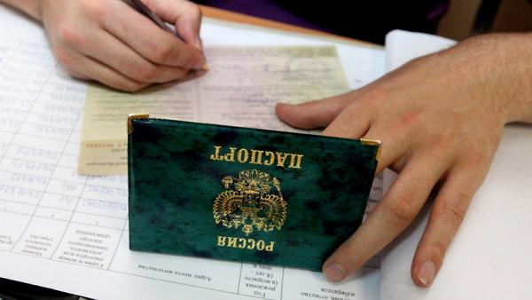  - в период с 07 сентября по 17 сентября 2016 года включительно в участковой избирательной комиссии по месту своего жительства. | - Обратите внимание: при предъявлении открепительного удостоверения по выборам депутатов Государственной Думы Вы сможете принять участие в голосовании за партийный список на любом избирательном участке в пределах Российской Федерации;   при предъявлении открепительного удостоверения по выборам депутатов Законодательного Собрания Свердловской области Вы сможете принять участие в голосовании за партийный список на любом избирательном участке в пределах территории Свердловской области.     Голосование по открепительному удостоверению по одномандатным избирательным округам возможно только в границах конкретного избирательного округа.
Открепительное удостоверение Вы получите лично при предъявлении паспорта или заменяющего его документа или через представителя на основании нотариально удостоверенной доверенности.  Открепительные удостоверения для голосования на выборах депутатов Государственной Думы, депутатов Законодательного Собрания Свердловской области, можно получить:  - в период с 03 августа по 06 сентября 2016 года в Североуральской городской территориальной избирательной комиссии. Выдача открепительных удостоверений производится с 8 до 17 часов в рабочие дни, в субботу и воскресенье - с 10 до 14 часов;  - в период с 07 сентября по 17 сентября 2016 года включительно - в участковой избирательной комиссии по месту своего жительства. | - Обратите внимание: при предъявлении открепительного удостоверения по выборам депутатов Государственной Думы Вы сможете принять участие в голосовании за партийный список на любом избирательном участке в пределах Российской Федерации;   при предъявлении открепительного удостоверения по выборам депутатов Законодательного Собрания Свердловской области Вы сможете принять участие в голосовании за партийный список на любом избирательном участке в пределах территории Свердловской области.   Голосование по открепительному удостоверению по одномандатным избирательным округам возможно только в границах конкретного избирательного округа.

